ИНСТРУКЦИИ ЗА ПРОВЕЖДАНЕ НА МИНИМУМ ПО ЗАПАДЕН ЕЗИК НА ДОКТОРАНТИ – ДЕКЕМВРИ 2020 Г.
Минимумът по западен език през декември 2021 г. за докторантите, които ще се явяват дистанционно в електронната система МУДЪЛ:
Всеки един от докторантите ще използва акаунта си за СУСИ, предоставен от факултета, в който е зачислен. С него ще влизате по определен график и в съответната изпитна комисия, публикувани в електронния курс на изпита и изпратени като съобщение в профила.

І. ДОСТЪП ДО ЕЛЕКТРОННАТА СИСТЕМА
Електронната система се намира на адрес: https://elearn.uni-sofia.bg/
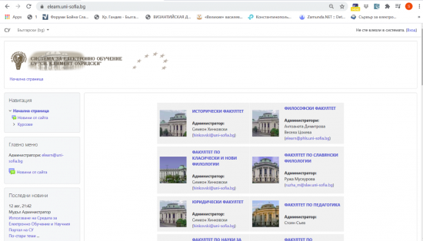

Докторантите влизат с полученото потребителско от менюто „Вход“, намиращо се в горния десен ъгъл на екрана на системата.

В двете полета, които ще излязат попълват потребителско име и парола:
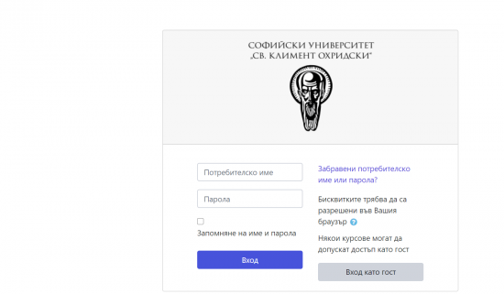

ІІ. ДОСТЪП ДО ИЗПИТНАТА КОМИСИЯ
След влизане в системата, на страницата на всеки от докторантите, в секцията „Моите курсове“ ще излезе съответната комисия, в която трябва да влезе:

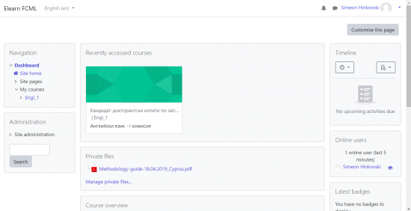

След осъществен вход в курса, докторантът избира името си с посочен съответен час и от там – появилото се меню Join session и изпълняват дадените от комисията насоки:

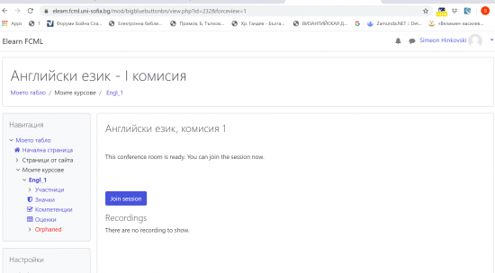

Задължително докторантът влиза с микрофон (при първоначално влизане браузърът ще поиска да активирате микрофона, заради това го разрешете) и след преминат успешно ехо тест натиска зеления палец, за да осъществи контакт с комисията:

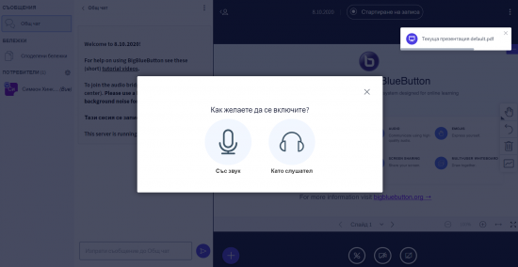
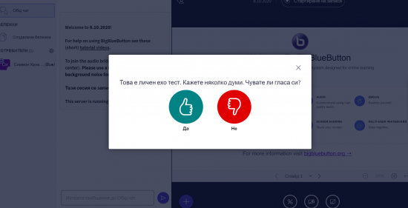

ІІІ. Идентификация на кандидат-докторанта:

Преди започване на изпита, комисията е длъжна да провери самоличността на кандидата, като за целта той показва своята лична карта на камерата си, така че да е видно, че се явява едно и също лице с посоченото в протокола. При непоказване на личната карта и неустановяване на съответствие ще бъдат взети всички необходими административни мерки и изпит няма да бъде проведен.

ІІІ. ИЗИСКВАНИЯ:

Докторантите трябва да подготвят научен текст до 150 печатни страници от публикация в областта, в която разработва дисертацията си. Препоръчително е докторантите да изпратят предварително избрания от тях текст, когато публикацията е в електронен формат (pdf, epub и др.). В случай, че кандидатите използват печатна публикация, комисията ще избира част от текста по време на изпита. докторантите трябва да могат да четат, преведат посочена част от текста, както и да ѝ направят морфо-синтактичен анализ.

ЗАДЪЛЖИТЕЛНО всеки от докторантите трябва да се е свързал с факултетния отговорник и да е сигурен, че профилът му работи. В определени случаи е необходимо да въведете активен мейл, на който ще получите линк, за да потвърдите профила си. Едва тогава ще бъдете допуснати до курсовете. Тази процедура следва да изпълните не по-късно от 2 часа преди изпита, за да не се проваля утвърдения график на комисиите!!!

При проблем със системата незабавно се обръщайте към гл. ас. д-р Симеон Хинковски, e-mail: hinkovski@uni-sofia.bg или на тел. 0878-79-26-47.

